**Deskriptive Ergebnisse**

Zusammenhänge zwischen Geschlecht * Elternschaft und Kinderzahl mit Einkommen, Stundenlöhnen, Stunden Hausarbeit und Betreuung von Familienangehörigen:

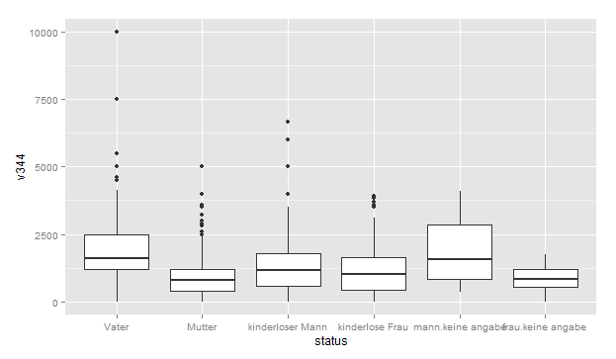

Der Boxplot zeigt das persönliche monatliche Nettoeinkommen für Väter, Mütter, kinderlose Männer, kinderlose Frauen und für Personen, die keine Angaben zu dem Vorhandensein von Kindern gemacht haben. Es ist zu erkennen, dass Mütter im Vergleich durchschnittlich am wenigsten verdienen, während Väter im Durchschnitt über das größte Nettoeinkommen verfügen. Dieser Befund stimmt auch mit den aufgestellten Hypothesen überein.

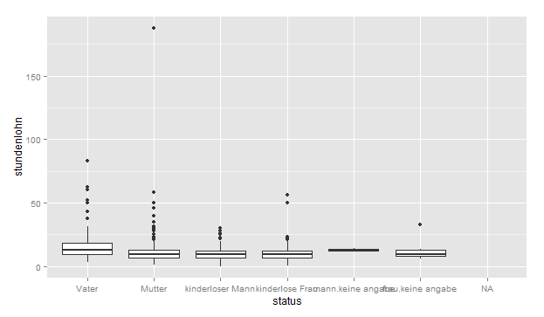

Auch bei Heranziehen des Stundenlohnes zeigt sich, dass Väter im Vergleich zu Müttern durchschnittlich etwas mehr verdienen.

Die nachfolgende Graphik zeigt die Verteilung der Kinderanzahl im Datensatz. Die meisten Befragten sind kinderlos. Ist der Befragte Mutter oder Vater, so hat er in den meisten Fällen ein Kind:

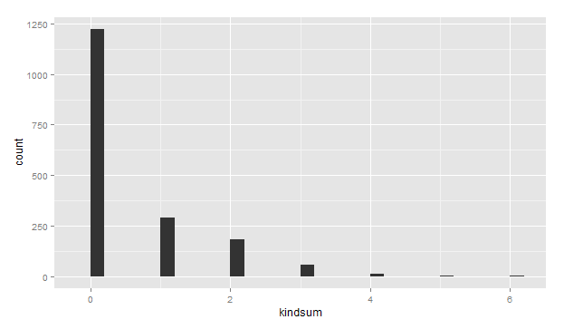

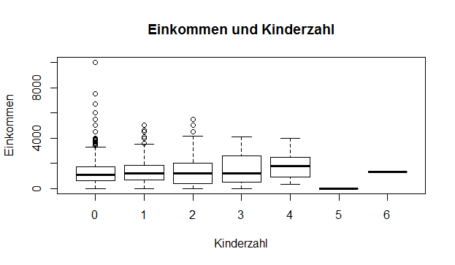

Personen mit 4 Kindern verdienen im Vergleich im Durschnitt am meisten. So scheint das Einkommen mit der Kinderzahl zu steigen (bis vier Kinder).

Die nachfolgenden beiden Graphiken zeigen die Verteilung der Stunden an Hausarbeit bzw. für die Betreuung von Familienmitgliedern im Datensatz.

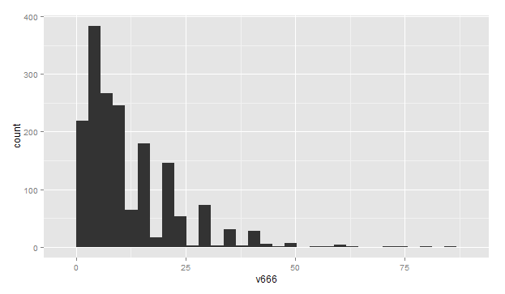

Für die Hausarbeit liegt der Mean bei 11.53 Stunden, während der Median 8.00 Stunden beträgt.

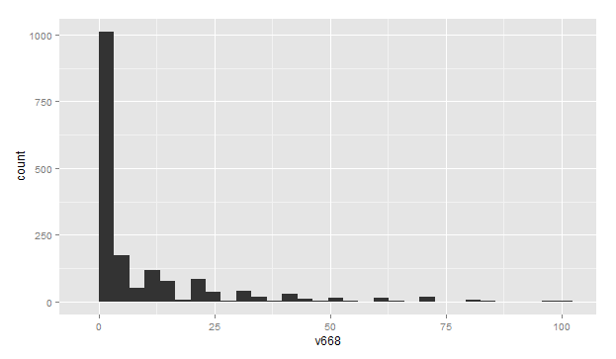

Bei der Betreuung der Familienmitglieder liegt der Mean bei 9.134 Stunden, während der Median nur eine Stunde beträgt. Diese große Diskrepanz zwischen Median und Mean kommt hier zustande, da es viele Ausreißer gibt. Beispielsweise haben einzelne Befragte jeweils angegeben 96, 99, 100, 110, 120 126, 130, 140, 148 oder 168 Stunden in der Woche mit der Betreuung von Familienmitgliedern zu verbringen.

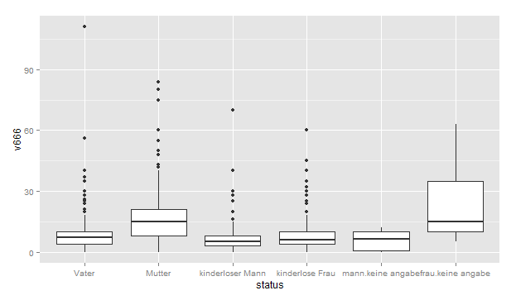

Der Boxplot stellt die Hausarbeit pro Woche (in Stunden) differenziert für Väter, Mütter, kinderlose Männer, kinderlose Frauen und für Personen, die keine Angaben zu dem Vorhandensein von Kindern gemacht haben, dar. Es zeigt sich, dass Mütter im Vergleich durchschnittlich die meisten Stunden mit Hausarbeit verbringen. Dieses Muster zeigt sich auch für die Betreuung von Familienangehörigen (wobei es hier ja auch viele Ausreißer gibt):

